AC17 Doc. 3.1 (Rev. 1)

CONVENTION SUR LE COMMERCE INTERNATIONAL DES ESPECES
DE FAUNE ET DE FLORE SAUVAGES MENACEES D’EXTINCTION

____________
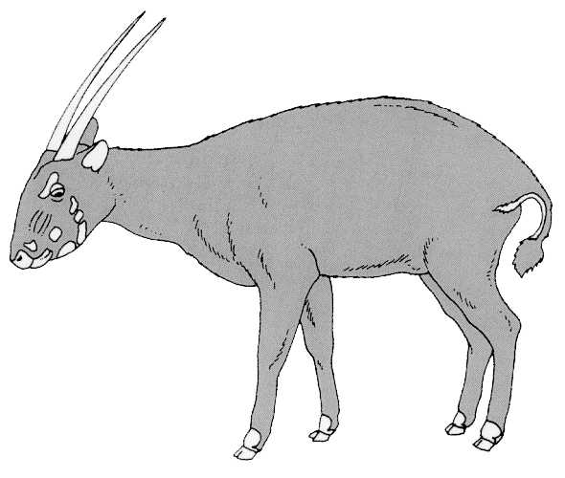
Dix-septième session du Comité pour les animaux
Hanoi (Viet Nam), 30 juillet – 3 août 2001

Adoption de l'ordre du jour et du programme de travail

Ordre du jour (provisoire)
Questions inscrites à l'ordre du jour | Cote du document | Langues
1. Ouverture de la session | Pas de document
2. Adoption du règlement intérieur | AC17 Doc. 2 (Rev. 1) | A, F, E
3. Adoption de l'ordre du jour et du programme de travail | Pas de document
3.1 Ordre du jour | AC17 Doc. 3.1 | A, F, E
3.2 Programme de travail | AC17 Doc. 3.2 | A, F, E
4. Admission des observateurs | AC17 Doc. 4 | A, F, E
5. Rapports régionaux | Pas de document
5.1 Afrique | AC17 Doc. 5.1 | A, F, E
5.2 Asie | AC17 Doc. 5.2 | A, F, E
5.3 Amérique centrale et du Sud et Caraïbes
5.4 Europe | AC17 Doc. 5.4 | A, F, E
5.5 Amérique du Nord | AC17 Doc. 5.5 | A, F, E
5.6 Océanie | AC17 Doc. 5.6 | A, F, E
6. Rapport du président | Pas de document
6.1 Contacts avec le Comité permanent | AC17 Doc. 6.1 | A, F, E
6.2 Révision de la résolution Conf. 9.24 | Pas de document
7. Mise en œuvre de la résolution Conf. 8.9 (Rev.) (décision 11.106) | Pas de document (voir AC17 Inf. 1, Inf. 2)
7.1 Progrès accomplis dans la Phase IV de l'étude du commerce important | AC17 Doc. 7.1 | A, F, E
7.2 Examen de la mise en œuvre des recommandations  (Première partie: Liste des espèces examinées précédemment) | AC17 Doc. 7.2 | A, F, E
7.3 Progrès accomplis dans l’évaluation des espèces  sélectionnées à la 16e session du Comité | Pas de document
7.4 Révision de la résolution Conf. 8.9 (Rev.) et des  décisions 11.106-11.108 | AC17 Doc. 7.4 | A, F, E
7.5 Proposition sur la première étude du commerce important par pays | AC17 Doc. 7.5 | A, F, E
8. Examen périodique des taxons animaux inscrits aux annexes (résolution Conf. 11.1) | Pas de document
8.1 Evaluation des espèces sélectionnées aux 15e et 16e  sessions du Comité pour les animaux | AC17 Doc. 8.1 | A, F, E
9. Enregistrement et suivi des espèces animales élevées en captivité (résolution Conf. 11.14 et décision 11.101 | Pas de document
10. Mise en œuvre de la résolution Conf. 10.21 "Transport des animaux vivants" | Pas de document
10.1 Rapport du groupe de travail sur le transport | AC17 Doc. 10.1 | A, F, E
11. Mise en œuvre de la résolution Conf. 11.16 concernant les établissements d'élevage en ranch | Pas de document
11.1 Rapports annuels sur les établissements d'élevage en ranch | AC17 Doc. 11.1 (Rev. 1) | A, F, E
12. Commerce des coraux durs | Pas de document
12.1 Rapport du groupe de travail | AC17 Doc. 12.1 | A, F, E
12.2 Mariculture et reproduction des coraux; réaction à la notification 2001/010 | AC17 Doc. 12.2 | A, F, E
13. Mise en œuvre de la décision 11.165 sur le commerce des remèdes traditionnels | Pas de document
13.1 Liste des espèces commercialisées à des fins médicinales | AC17 Doc. 13.1 | A, F, E
14. Contrôle des systèmes de production de l'élevage en captivité et en ranch et des prélèvements dans la nature pour les espèces inscrites à l'Annexe II | AC17 Doc. 14 (Rev. 1) | A, F, E
15. Système universel d'étiquetage pour l'identification du caviar | Pas de document
15.1 Rapport du groupe de travail | AC17 Doc. 15.1 | A, F, E
16. Commerce de Tursiops truncatus ponticus (décision 11.91) | Pas de document
17. Commerce de tortues terrestres et de tortues d'eau douce en Asie du sud-est | Pas de document
17.1 Rapport du groupe de travail | AC17 Doc. 17.1 | A, F, E
18. Conservation des hippocampes et autres membres de la famille des syngnathidés (décision 11.97) | Pas de document
18.1 Rapport du groupe de travail | AC17 Doc. 18.1 | A, F, E
19. Mise en œuvre de la décision 11.94 en ce qui concerne la situation des requins aux plans biologique et commercial | Pas de document
19.1 Rapport du Président | Pas de document
20. Mise en œuvre de la décision 11.100 en ce qui concerne le commerce des espèces exotiques | Pas de document
20.1 Rapport du groupe de travail | AC17 Doc. 20.1 | A, F, E
21. Autres questions | Pas de document
xx. Remarques de clôture | Pas de document

DOCUMENTS d'INFORMATION
Titre du document | Cote du document | Langues
Etude du commerce important | AC17 Inf. 1 | A, F, E
Introduction au processus d'étude du commerce important | AC17 Inf. 2 | A, F, E
History of species review under Resolution Conf. 8.9 (Rev.) | AC17 Inf. 3 | A
Notification aux Parties N° 2001/043 | AC17 Inf. 4 | A, F, E
List of animal species used in traditional medicine | AC17 Inf. 5 | A
Review of Totoaba macdonaldi | AC17 Inf. 6 | A, E
An overview of the trade in live South-east Asian freshwater turtles | AC17 Inf. 7 | A
International trade in live Testudinidae: Review of trade levels and trends over two decades | AC17 Inf. 8 | A
Universal labelling system for the identification of caviar | AC17 Inf. 9 | A
Intellectual property and genetic resources, traditional knowledge and folklore | AC17 Inf. 10 | A
Interprétation et application de la Convention  Commerce important de spécimens d'espèces inscrites à l'Annexe II (SC45 Doc. 12.1) | AC17 Inf. 11 | A, F, E

